Probleme recapitulative

1. Se citesc de la tastatura nume de fisiere pana cand se introduce cuvantul “end”. Sa se gaseasca fisierul cu numar maxim de litere mari si sa se afiseze pe ecran numele si continutul acestuia.

Obs: Fisierele pot contine oricate caractere. Se cere sa implementati problema folosind 2 functii scrise in module separate care:

* Calculeaza numarul de litere mari dintr-un fisier dat ca parametru
* Primeste un nume de fisier ca parametru si afiseaza pe ecran numele si pe linie noua continul sau

|  |
| --- |
| Main.asm |
| Bits 32  Global start  Extern exit,scanf,NumarLitere,Afisare_fisier  Import exit msvcrt.dll  Import scanf msvcrt.dll  Segment data use32 class=data public  Format db ‘%s’,0  Nume_fisier times 20 db 0  Maxim_litere_mari dd 0  Maxim_nume_fisier times 20 db 0  End db ‘end’,0  Segment code use32 class=code public  start:  Repeta3:  Push dword Nume_fisier  Push dword Format  Call [scanf]  Add esp,4*2  Mov esi,Nume_fisier  Mov edi,End  Comparare:  Cmp byte[esi],0  Je Sfarsit3  Cmpsb  Je Comparare  Jne Procesare  Sfarsit3:  Cmp byte[edi],0  Je Afisare  Procesare:  Push dword Nume_fisier  Call NumarLitere  Add esp,4*1  Cmp eax,[Maxim_litere_mari]  Jb Repeta3  Mov [Maxim_litere_mari],eax  Mov esi,Nume_fisier  Mov edi,Maxim_nume_fisier  Copiere_nume:  Movsb  Cmp byte[esi],0  Jne Copiere_nume  Mov byte[edi],0  Jmp Repeta3  Afisare:  Push dword Maxim_nume_fisier  Call Afisare_fisier  Add esp,4*1  Push dword 0  Call [exit] |
| Functie1.asm |
| ;eax=numarLitere(numeFisier)  Bits 32  Global NumarLitere  Extern fopen, fclose, fread  Import fopen msvcrt.dll  Import fclose msvcrt.dll  Import fread msvcrt.dll  Segment data use32 class=data public  mod_acces db “r”, 0  caracter db 0  descriptor dd 0  Segment code use32 class=code public  NumarLitere:  ;numeFisier - [esp+4]  ;deschidem fisierul  Mov eax,[esp+4]  Push dword mod_acces  Push dword eax  Call [fopen]  Add esp, 4*2  Cmp eax,0  Je Final1  Mov [descriptor], eax  ;citim fisierul caracter cu caracter  Mov ebx, 0  Repeta:  Push dword [descriptor]  Push dword 1  Push dword 1  Push dword caracter  Call [fread]  Add esp, 4*4  Cmp eax, 0  Je Final2  Cmp byte[caracter], ‘A’  Jl Repeta  Cmp byte[caracter], ‘Z’  Jg Repeta  Inc ebx  Jmp Repeta  Final2:  ;inchidem fisierul  Push dword[descriptor]  Call [fclose]  Add esp, 4*1  ;mutam in eax numarul de litere mari  Mov eax, ebx  Final1:  Ret |
| Functie2.asm |
| Bits 32  Global Afisare_fisier  Extern fopen, fclose, fread,printf  Import fopen msvcrt.dll  Import fclose msvcrt.dll  Import fread msvcrt.dll  Import printf msvcrt.dll  Segment data use32 class=data public  mod_acces db “r”, 0  descriptor dd –1  New_line db 10,0  Rezultat times 101 db 0  Segment code use32 class=code public  Afisare_fisier:  ;[esp+4] nume fisier  Mov eax,[esp+4]  Push eax  Call [printf]  Add esp,4*1  ;new_line  Push dword New_line  Call [printf]  Add esp,4*1  ;deschidere fisier  Mov eax,[esp+4]  Push dword mod_acces  Push eax  Call [fopen]  Add esp,4*2  Mov [descriptor],eax  Cmp eax,0  Je sfarsit  RepetaCitire:  Push dword [descriptor]  Push dword 100  Push dword 1  Push dword Rezultat  Call [fread]  Add esp,4*4    Cmp eax,0  Je sfarsit2  Mov byte [Rezultat+eax],0  Push dword Rezultat  Call [printf]  Add esp,4*1  Jmp RepetaCitire  sfarsit:  ;inchidere fisier  Push dword [descriptor]  Call [fclose]  Add esp,4*1  sfarsit2:  Ret |

2. [TEMA] Se citeste de la tastatura numele unui fisier si apoi se citesc din fisier toate numerele existente reprezentate pe dublucuvant. Sa se afiseze pe ecran numerele ai caror octeti low din cuvintele high sunt primi.

* Citim numere de fisier: fscanf
* Daca numarul e in eax, shiftam eax a.i. partea high din eax sa ajunga in ax
* Daca prelucram numarul din memorie, folosind principiul little endian se poate accesa direct octetul dorit
* Se apeleaza functia verificaPrim(numar) => 0 daca nu e prim si 1 daca e prim
* In functie de rezultat se afiseaza sau nu pe ecran numarul citit

TEST:

Ce modificari trebuie facute programului astfel incat acesta sa afiseze corect pe ecran cea mai mare valoare fara semn dintre a,b,c indiferent de valorile din a,b,c?

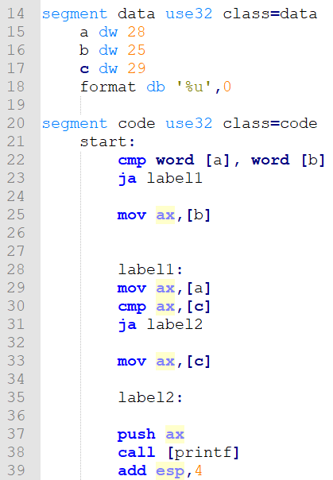

A. linia 29 trebuie stearsa

B. pe linie 37 trebuie push eax.

C. linia 22 trebuie inlocuita cu:

mov eax, 0

mov ax, [a]

cmp ax, [b]

D. intre liniile 37 si 38 trebuie adaugat codul: push dword format

E. linia 22 trebuie inlocuita cu:

mov eax, [a]

cmp ax, [b]

F. linia 18 trebuie inlocuita cu: format db '%d',0

Scrieti cum arata segmentele de date si de cod pentru un program care afiseaza pe ecran mesajul

"Sa se citeasca de la tastatura o valoare in baza 16 pentru a si o valoare in baza 10 pentru b"

si apoi citeste de la tastatura valorile corespunzatoare variabilelor a si b